

Logo ubiquandoMANUAL DE USO Y OPERACIÓN

YO CUIDO LO PUBLICO administrador

SOLUCIONES MÓVILES 4

PROYECTO FÁBRICA DE SOFTWARE GRUPO 2

Soluciones y Servicios Tecnológicos

Dirección de Gobierno en línea

@República de Colombia – Derechos Reservados

Bogotá, D.C, abril de 2014



FORMATO **PRELIMINAR** AL DOCUMENTO

|  |  |  |  |  |  |  |  |
| --- | --- | --- | --- | --- | --- | --- | --- |
| Título: | **MANUAL DE USO Y OPERACIÓN** | | | | | | |
| Fecha elaboración aaaa-mm-dd: | 2014-02-06 | | | | | | |
| Sumario: | Este documento presenta las funcionalidades de la solución Yo Cuido Lo Publico Administrador del proyecto Soluciones Móviles 4. | | | | | | |
| Palabras Claves: | Manual, menú. | | | | | | |
| Formato: | DOC | | Lenguaje: | | | | Español |
| Dependencia: | Ministerio de Tecnologías de la Información y las Comunicaciones: Dirección de Gobierno en línea – Soluciones y Servicios Tecnológicos | | | | | | |
| Código: | GLFS2-SM4-MAN | Versión: | 2.0 | | Estado: | | Aprobado |
| Categoría: |  | | | | | | |
| Autor (es): | Cristina Cortes Albadan  Líder Técnico  UT Software Works | | | Firmas: | |  | |
| Revisó: | Mónica Monroy  Consultor Procedimientos y herramientas de Interventoría  Consorcio S&M  Luisa Fernanda Medina  Dirección Gobierno en línea  Jorge Santiago Moreno  Dirección Gobierno en línea  Fernando Segura  Asesor  Secretaria de Transparencia | | |  | |
| Aprobó: | Luis Felipe Galeano  Arquitecto IT  Consorcio S&M  Rafael Londoño  Dirección Gobierno en línea | | |  | |
| Información Adicional: | No Aplica | | | | | | |
| Ubicación: | El archivo magnético asociado al documento está localizado en el repositorio de la 24 – SOLUCIONES MOVILES 4 en la siguiente ruta: 03. Fase de Ejecución / 03. Implementacion / 03. Manuales de Operacion / 01. Funcionales | | | | | | |

CONTROL DE CAMBIOS

| **VERSIÓN** | **FECHA** | **No. SOLICITUD** | **RESPONSABLE** | **DESCRIPCIÓN** |
| --- | --- | --- | --- | --- |
| 1.0 | 2014-02-06 | No aplica | UT Software Works | Creación del documento |
| 1.1 | 2014-02-25 | No aplica | UT Software Works | Ajustes solicitados por Interventoría Comentarios sección Audiencia y 3.2.3.4 Estado |
| 2.0 | 2014-04-11 | No aplica | UT Software Works | Aprobación del documento |

TABLA DE CONTENIDO

[DERECHOS DE AUTOR 6](#_Toc387132038)

[CRÉDITOS 7](#_Toc387132039)

[1. AUDIENCIA 8](#_Toc387132040)

[2. INTRODUCCIÓN 9](#_Toc387132041)

[3. MANUAL DE USO 10](#_Toc387132042)

[3.1 INICIAR AUTENTICACIÓN DE USUARIO 10](#_Toc387132043)

[3.1.1 ACTORES 11](#_Toc387132044)

[3.1.2 CAMBIO DE CONTRASEÑA 11](#_Toc387132045)

[3.2 FUNCIONALIDADES USUARIO ADMINISTRADOR 11](#_Toc387132046)

[3.2.1 REGISTRAR USUARIO 11](#_Toc387132047)

[3.2.2 MODIFICAR USUARIO 13](#_Toc387132048)

[3.2.3 ADMINISTRAR PARAMETROS 14](#_Toc387132049)

[3.2.4 CONSULTA AUDITORÍA 21](#_Toc387132050)

[3.3 FUNCIONALIDADES DEL USUARIO GESTOR 22](#_Toc387132051)

[3.3.1 BÚSQUEDA POR MAPA de colombia 23](#_Toc387132052)

[3.3.2 BÚSQUEDA POR PANEL 28](#_Toc387132053)

[4. MANUAL DE OPERACIÓN 37](#_Toc387132054)

[5. TERMINOLOGÍA 38](#_Toc387132055)

[6. ANEXOS 39](#_Toc387132056)

[6.1 ANEXO 1 - MODELO DE OPERACION 39](#_Toc387132057)

LISTA DE FIGURAS

[Figura 1. Inicio de sesión 10](#_Toc500333604)

[Figura 2. Pantalla cambio de contraseña 11](#_Toc500333605)

[Figura 3. Pantalla de Inicio usuario administrador 12](#_Toc500333606)

[Figura 4. Listado de usuarios creados 12](#_Toc500333607)

[Figura 5. Pantalla para adicionar usuario 13](#_Toc500333608)

[Figura 6. Pantalla edición registro de usuario 14](#_Toc500333609)

[Figura 7. Pantalla menú Administración de Parámetros 14](#_Toc500333610)

[Figura 8. Pantalla listado “Porque es un Reporte” 15](#_Toc500333611)

[Figura 9. Pantalla para Adicionar un “Porque es un Reporte” 15](#_Toc500333612)

[Figura 10. Pantalla edición “Porque es un Reporte” 16](#_Toc500333613)

[Figura 11. Pantalla listado “Rango de Tiempo” 17](#_Toc500333614)

[Figura 12. Pantalla para adicionar un Rango de Tiempo 17](#_Toc500333615)

[Figura 13. Pantalla edición “Rango de tiempo” 18](#_Toc500333616)

[Figura 14. Pantalla listado “Razón de rechazo” 18](#_Toc500333617)

[Figura 15. Pantalla para adicionar una Razón de Rechazo 19](#_Toc500333618)

[Figura 16. Pantalla edición “Razón de Rechazo” **¡Error! Marcador no definido.**](#_Toc500333619)

[Figura 17. Pantalla listado “Estados” 20](#_Toc500333620)

[Figura 18. Pantalla edición “Estados” 20](#_Toc500333621)

[Figura 19. Pantalla con los criterios de búsqueda para la consulta de auditoría 21](#_Toc500333622)

[Figura 20. Listado de acciones para la consulta de auditoría 21](#_Toc500333623)

[Figura 21. Listado de gestores 21](#_Toc500333624)

[Figura 22. Listado de “Resultados de búsqueda“ 22](#_Toc500333625)

[Figura 23. Pantalla de inicio usuario gestor. 23](#_Toc500333626)

[Figura 24. Buscada por mapa. 23](#_Toc500333627)

[Figura 25. Prototipo Pantalla búsqueda por mapa con todos los Reportes. 24](#_Toc500333628)

[Figura 26. Prototipo Pantalla búsqueda por mapa con los Reportes pendientes. 24](#_Toc500333629)

[Figura 27. Prototipo Pantalla búsqueda por mapa con los Reportes validados con fotos pendientes. 25](#_Toc500333630)

[Figura 28. Prototipo Pantalla búsqueda por mapa con los Reportes validados con información pendientes 25](#_Toc500333631)

[Figura 29. Prototipo Pantalla búsqueda por mapa con los Reportes validados. 26](#_Toc500333632)

[Figura 30. Prototipo Pantalla búsqueda por departamento y municipio. 26](#_Toc500333633)

[Figura 31. Pantalla detalle búsqueda por municipio. 28](#_Toc500333634)

[Figura 32. Buscada por panel. 28](#_Toc500333635)

[Figura 33. Pantalla de inicio usuario gestor. 29](#_Toc500333636)

[Figura 34. Detalle del ReportePendiente. 31](#_Toc500333637)

[Figura 35. Detalle del Reportevalidado. 32](#_Toc500333638)

[Figura 36. Detalle del Reportevalidado con información pendiente por validar. 33](#_Toc500333639)

[Figura 37. Detalle del Reportevalidado con fotos pendientes por validar. 34](#_Toc500333640)

[Figura 38. Detalle de la opción establecer foto como principal. **¡Error! Marcador no definido.**](#_Toc500333641)

[Figura 39. Detalle del Reporte que Ya no es un Reporte Blanco. 35](#_Toc500333642)

[Figura 40. Detalle del Reporterechazado. 36](#_Toc500333643)

DERECHOS DE AUTOR

A

menos que se indique de forma contraria, el derecho de copia del texto incluido en este documento es del Gobierno de la República de Colombia. Se puede reproducir gratuitamente en cualquier formato o medio sin requerir un permiso expreso para ello, bajo las siguientes condiciones:

1. El texto particular no se ha indicado como excluido y por lo tanto no puede ser copiado o distribuido.
2. La copia no se hace con el fin de distribuirla comercialmente.
3. Los materiales se deben reproducir exactamente y no se deben utilizar en un contexto engañoso.
4. Las copias serán acompañadas por las palabras "copiado/distribuido con permiso de la República de Colombia. Todos los derechos reservados."
5. El título del documento debe ser incluido al ser reproducido como parte de otra publicación o servicio.

Si se desea copiar o distribuir el documento con otros propósitos, se debe solicitar el permiso entrando en contacto con la Dirección de Gobierno en línea del Ministerio de Tecnologías de la Información y las Comunicaciones de la República de Colombia.

CRÉDITOS

E

n un trabajo conjunto entre los consultores de la Dirección de Gobierno en línea, las firmas Secretaria de Transparencia, Consorcio S&M y la UT Software Works, se ha generado el presente documento siguiendo los estándares establecidos en el Sistema de Gestión de Calidad de la Dirección de Gobierno en línea, para el proyecto **IMPLEMENTACIÓN DE SOLUCIONES TECNOLÓGICAS, BAJO EL MODELO DE FÁBRICA DE SOFTWARE PARA LAS INICIATIVAS DEL PLAN VIVE DIGITAL A CARGO DEL PROGRAMA AGENDA DE CONECTIVIDAD Y LA EVOLUCIÓN DE LAS SOLUCIONES QUE SOPORTAN LA ESTRATEGIA DE GOBIERNO EN LÍNEA GRUPO 2.**

Este documento fue revisado y aprobado por los consultores y profesionales de la Dirección de Gobierno en línea, previa validación de la empresa interventora del contrato Consorcio S&M.

1. AUDIENCIA

E

ste documento está dirigido a los integrantes de los equipos de la Dirección de Gobierno en línea, Secretaria de Transparencia, el Consorcio S&M y la Unión Temporal UT Software Works que participan en el proyecto. Este documento es aplicable a la solución Yo Cuido Lo Publico Administrador del proyecto Soluciones Móviles 4, el cual debe ser conocido por los miembros de los equipos del proyecto: **IMPLEMENTACIÓN DE SOLUCIONES TECNOLÓGICAS, BAJO EL MODELO DE FÁBRICA DE SOFTWARE PARA LAS INICIATIVAS DEL PLAN VIVE DIGITAL A CARGO DEL PROGRAMA AGENDA DE CONECTIVIDAD Y LA EVOLUCIÓN DE LAS SOLUCIONES QUE SOPORTAN LA ESTRATEGIA DE GOBIERNO EN LÍNEA GRUPO 2.**

1. INTRODUCCIÓN

E

ste manual presente funcionalidades implementadas para el aplicativo ReporteAdministrador (EBA), mostrando las formas de acceso y uso de las diversas opciones ofrecidas.

1. MANUAL DE USO

E

n este capítulo se exploran todas las funcionalidades disponibles en el aplicativo Yo Cuido Lo Publico Administrador, separadas por módulos conforme se presentan en la aplicación.

* 1. INICIAR AUTENTICACIÓN DE USUARIO

La solución web de administración de la aplicación de Yo Cuido Lo Publico cumple con las siguientes funcionalidades:

* Consultar los Yo Cuido Lo Publico reportados por la ciudadanía.
* Modificar Reporte (validar / rechazar / ya no es un Reporte)
* Consultar / modificar fotos pendientes

.

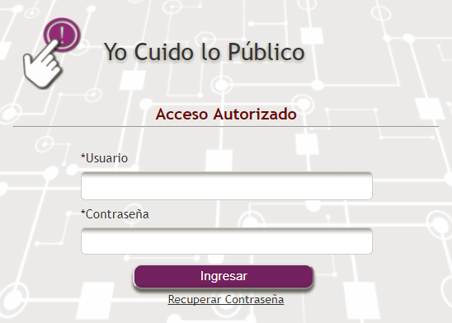

Figura 1. Inicio de sesión

En el campo usuario se ingresa el correo electrónico de la persona registrada y la contraseña se digita en el siguiente campo, se debe dar clic en el botón. 

* + 1. ACTORES

Los actores para la solución Yo Cuido Lo Publico Administrador corresponden a los mismos usuarios del sistema, descritos en el documento de Historias de Usuario denominado GLFS2-SM4-VCU-ANEXO2 VistaDeCasosDeUso-EBA.docx, publicado en el repositorio de la solución 24 – SOLUCIONES MOVILES 4 en la siguiente ruta: 03 Fase de Ejecución/02 Diseño/01 Diseño Detallado/01 Casos de Uso. Estos son:

* Gestor: Es el encargado de gestionar los Reportes (modificar y autorizar).
* Administrador: Es el encargado de realizar la creación, modificación y actualización de usuarios y parámetros del sistema.
  + 1. CAMBIO DE CONTRASEÑA

Al ingresar el usuario por primera vez al aplicativo, el sistema solicita cambio de contraseña, así:

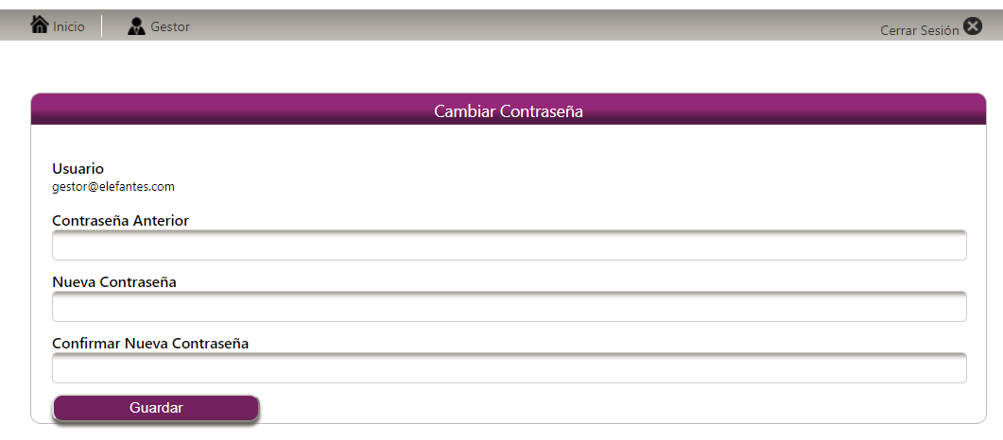

Figura 2. Pantalla cambio de contraseña

* 1. FUNCIONALIDADES USUARIO ADMINISTRADOR
     1. REGISTRAR USUARIO

A continuación, se presenta la página de inicio para el usuario administrador.

. 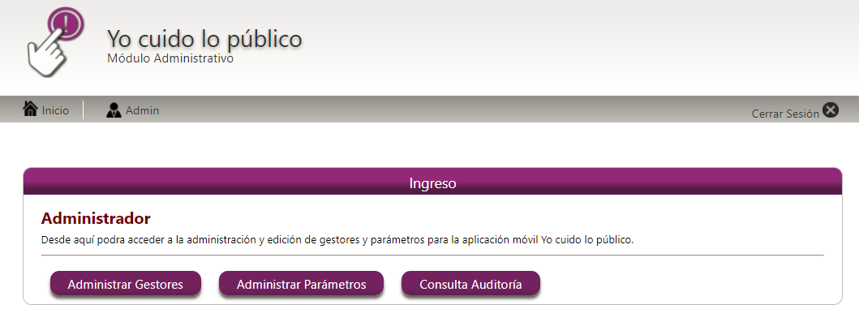

Figura 3. Pantalla de Inicio usuario administrador

El usuario con perfil administrador puede registrar a los usuarios con perfil “Gestor”, los cuales interactúan con el aplicativo. Al dar clic en el botón , aparecerá el listado de los usuarios del aplicativo.

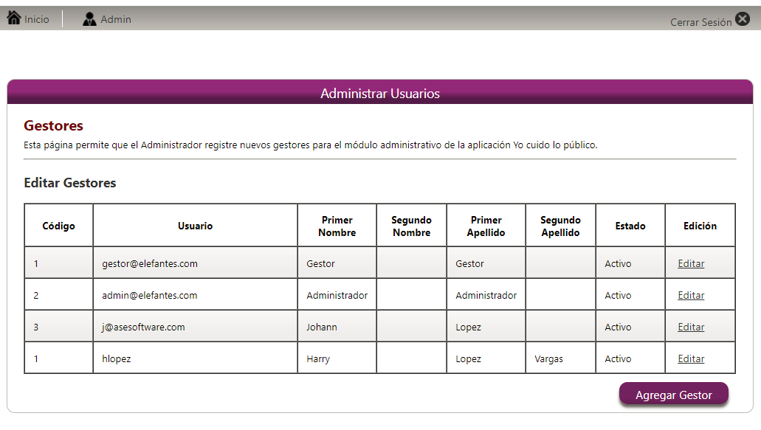

Figura 4. Listado de usuarios creados

Para adicionar un usuario se debe dar clic en el botón 

Aparecerá la siguiente pantalla:

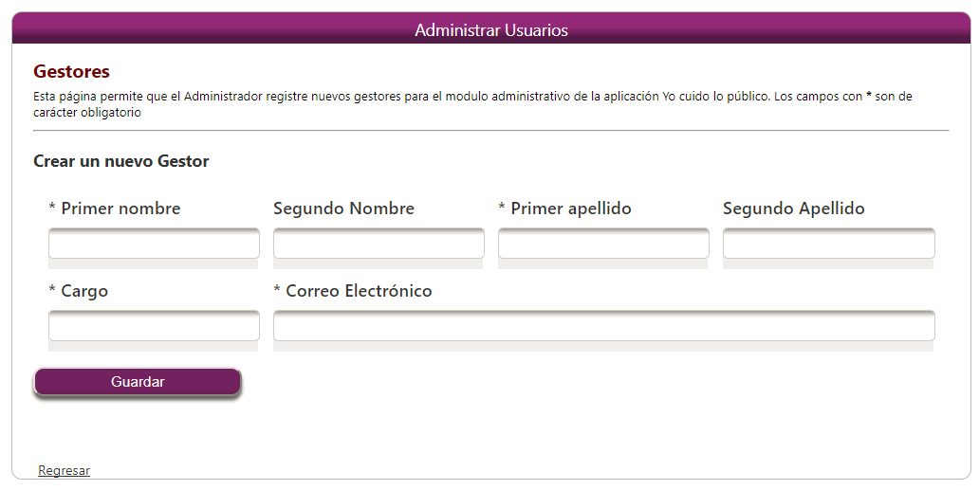

Figura 5. Pantalla para adicionar usuario

Nota: La contraseña por defecto una vez creado el usuario es: Yo Cuido Lo Publicos2014.

* + 1. MODIFICAR USUARIO

El administrador tiene la posibilidad de activar o inactivar a cualquier usuario y adicionalmente puede editar los siguientes campos:

* Primer Nombre.
* Segundo Nombre.
* Primer Apellido.
* Segundo Apellido.
* Cargo.
* Estado.

Para que el administrador pueda editar un registro de un usuario, en la pantalla “Listado de usuarios creados” debe dar clic en la opción “*Edita*r” y aparecerá la siguiente pantalla:

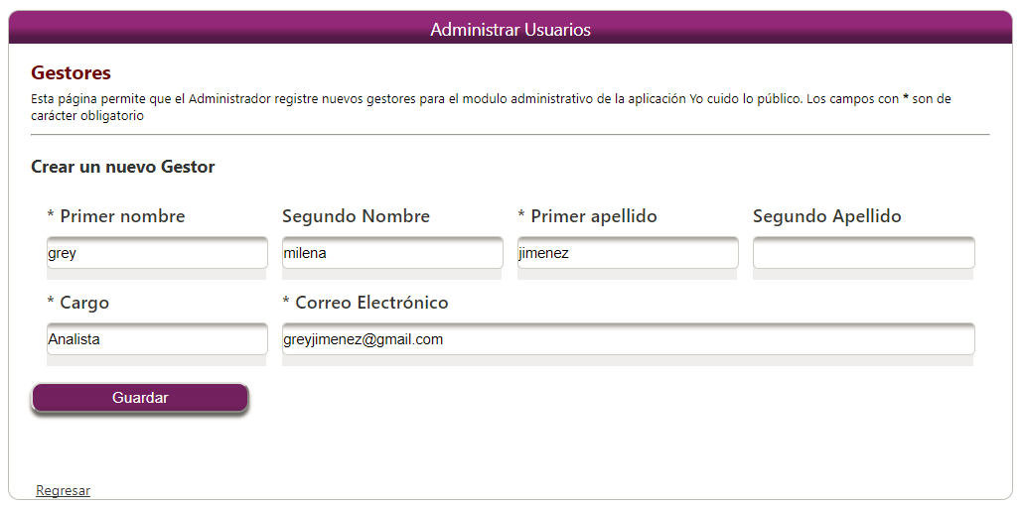

Figura 6. Pantalla edición registro de usuario

Se modifican los campos requeridos y se da clic en el botón 

* + 1. ADMINISTRAR PARAMETROS

Para administrar los parámetros, se debe ingresar por la opción , aparecerá la siguiente pantalla:

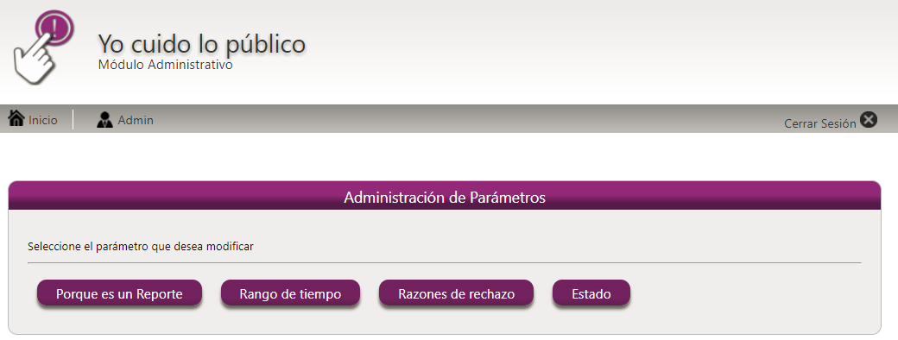

Figura 7. Pantalla menú Administración de Parámetros

* + - 1. PORQUE ES UN REPORTE BLANCO

Al dar clic sobre el botón , aparecerá el listado de “Porque es un Reporte”, así:

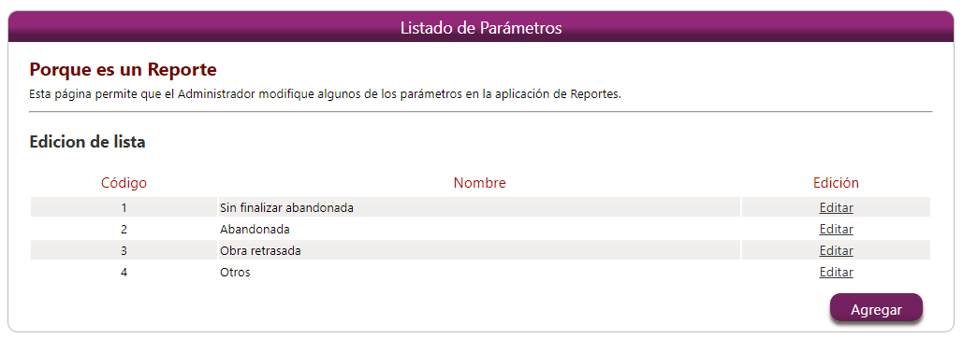

Figura 8. Pantalla listada “Porque es un Reporte”

Para adicionar un “Porque es un Reporte”, se debe dar clic en el botón  y aparecerá la siguiente pantalla:

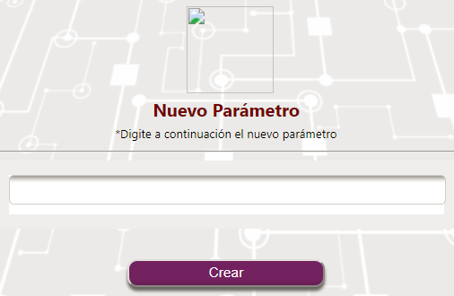

Figura 9. Pantalla para Adicionar un “Porque es un Reporte”

El usuario escribe el “Porque es un Reporte” y para grabar debe dar clic en el botón .

Para modificar el “Porque es un Reporte” en la pantalla “Listado de Porque es un Reporte”, se debe seleccionar la opción “Editar”, aparecerá la siguiente pantalla:

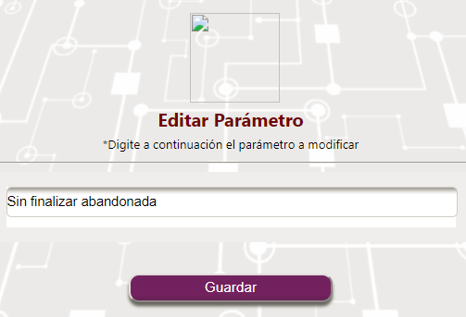

Figura 10. Pantalla edición “Porque es un Reporte”

Se modifica la información y se debe dar clic en el botón .

* + - 1. RANGO DE TIEMPO

Al dar clic en el botón , aparecerá el listado de “Rangos de tiempo” configurados así:

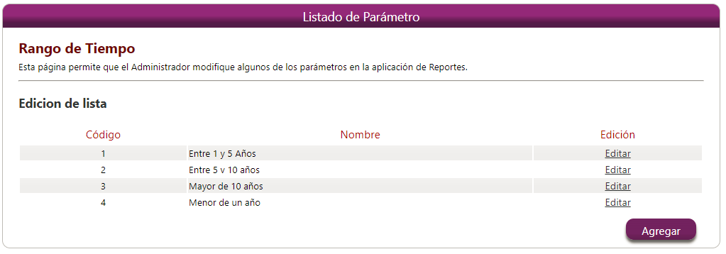

Figura 11. Pantalla listada “Rango de Tiempo”

Para adicionar un “Rango de tiempo” se debe dar clic en el botón  y aparecerá la siguiente pantalla:

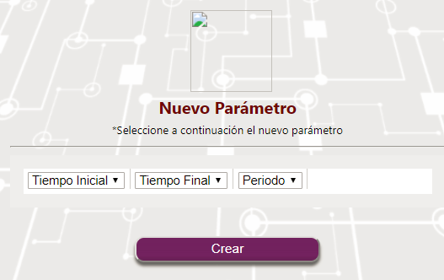

Figura 12. Pantalla para adicionar un Rango de Tiempo

Se debe seleccionar un tiempo inicial, un tiempo final y el periodo y para grabar debe dar clic en el botón



Nota: El tiempo inicial no puede ser mayor al tiempo final.

Para modificar el “Rango de tiempo” en la pantalla “Listado Rango de Tiempo”, se debe seleccionar la opción “Editar”, aparecerá la siguiente pantalla:

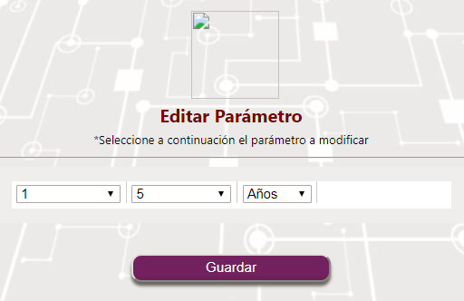

Figura 13. Pantalla edición “Rango de tiempo”

Se modifica la información y se debe dar clic en el botón .

* + - 1. RAZONES DE RECHAZO

Al dar clic en el botón , aparecerá el listado de “Razones de rechazo” configurados así:

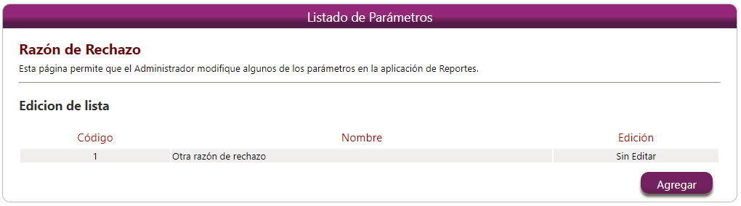

Figura 14. Pantalla listada “Razón de rechazo”

Para adicionar un “Razones de rechazo” se debe dar clic en el botón  y aparecerá la siguiente pantalla:

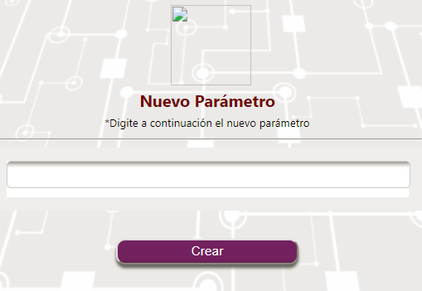

Figura 15. Pantalla para adicionar una Razón de Rechazo

Se debe ingresar la razón de rechazo, para grabar debe dar clic en el botón .

* + - 1. ESTADO

Al dar clic en el botón , aparecerá el listado de “Estados” configurados así:

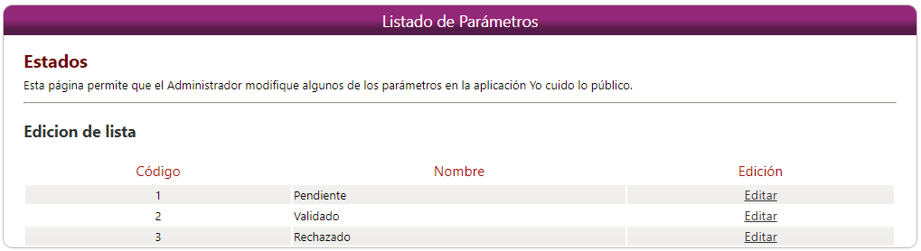

Figura 16. Pantalla listada “Estados”

Para modificar el “Estado” en la pantalla “Listado Estados”, se debe seleccionar la opción “Editar”, aparecerá la siguiente pantalla:

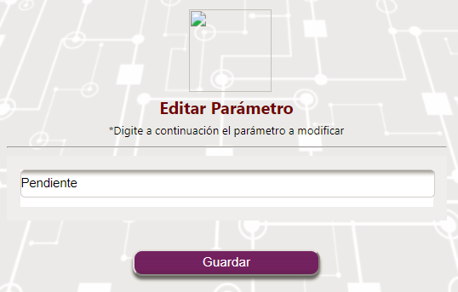

Figura 17. Pantalla edición “Estados”

Se modifica la información y se debe dar clic en el botón .

* + 1. CONSULTA AUDITORÍA

Para realizar consultas de auditoría debe dar clic en el botón , aparecerá la siguiente pantalla:

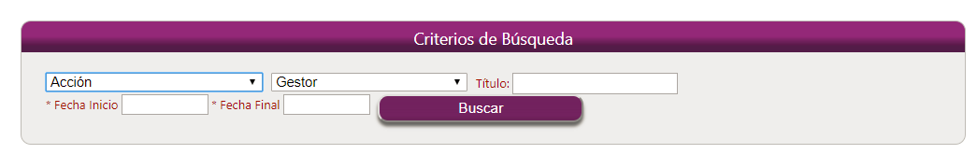

Figura 18. Pantalla con los criterios de búsqueda para la consulta de auditoría

Las acciones que se pueden seleccionar son:

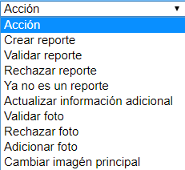

Figura 19. Listado de acciones para la consulta de auditoría

En el campo “Gestor” lista los usuarios gestores creados en la aplicación, así:

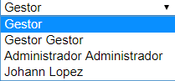

Figura 20. Listado de gestores

Título: se ingresa el titulo dado por el ciudadano en el momento de su creación.

Fecha Inicio: Fecha desde la cual se desea consultar.

Fecha Final: Fecha hasta la cual se desea consultar.

Después de ingresar los criterios de búsqueda y dar clic en el botón , luego aparecerá la siguiente pantalla.

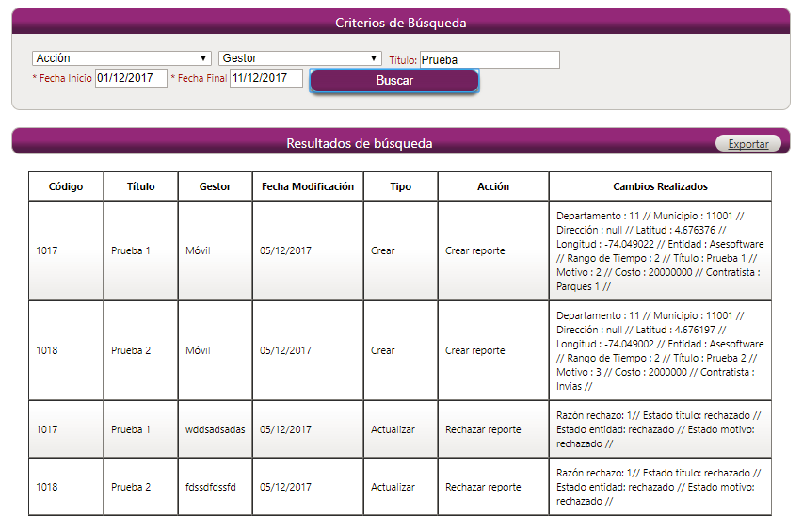

Figura 21. Listado de “Resultados de búsqueda “

El resultado de la búsqueda se puede exportar a Excel esto se puede hacer dando clic en el botón .

* 1. FUNCIONALIDADES DEL USUARIO GESTOR

A continuación, se presenta la página de inicio para el gestor.

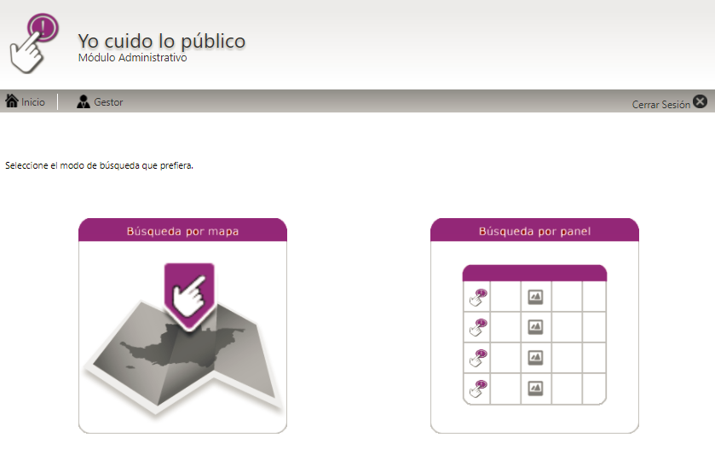

Figura 22. Pantalla de inicio usuario gestor.

EL usuario con perfil gestor puede consultar modificar Yo Cuido Lo Publico reportados por los ciudadanos, para esto cuenta con las opciones de búsqueda por mapa y búsqueda por panel.

* + 1. BÚSQUEDA POR MAPA de colombia

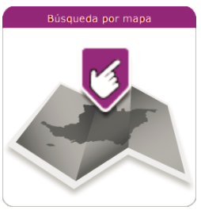

Figura 23. Buscada por mapa.

Al seleccionar el gestor la opción “búsqueda por mapa”, el sistema mostrará en pantalla el mapa con los reportes alcanzados.

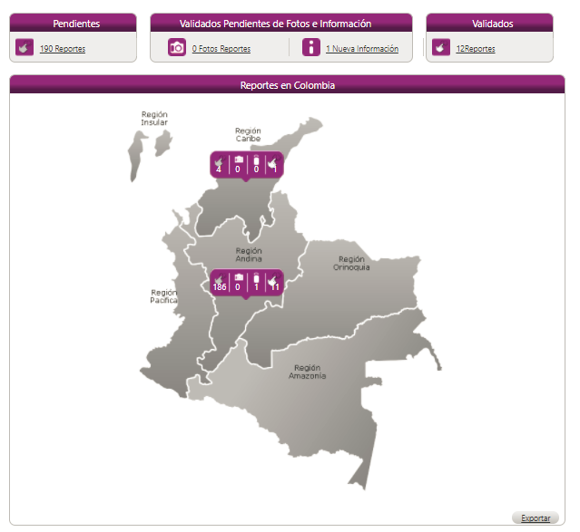

Figura 24. Prototipo Pantalla búsqueda por mapa con todos los Reportes.

Al dar clic el gestor en los links del resumen de los Reportes presentados durante la consulta, puede visualizar el mapa con la información seleccionada, como se muestra en las siguientes pantallas:

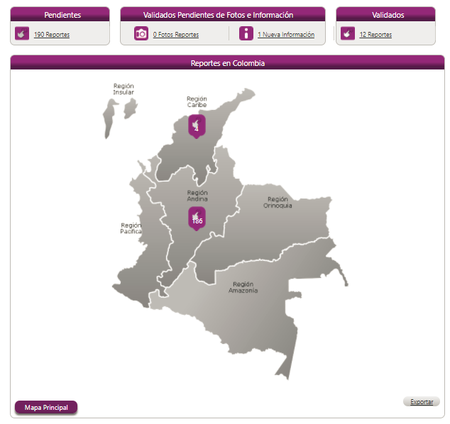

Figura 25. Prototipo Pantalla búsqueda por mapa con los Reportes pendientes.



*Figura 26**. Prototipo Pantalla búsqueda por mapa con los Reportes validados con fotos pendientes.*



***Figura 27. Prototipo Pantalla búsqueda por mapa con los Reportes validados con información pendientes***

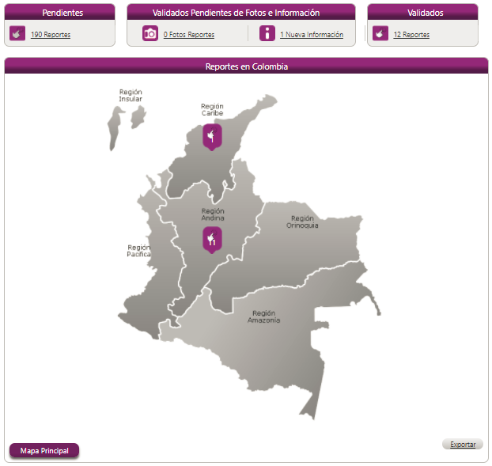

*Figura 28. Prototipo Pantalla búsqueda por mapa con los Reportes validados.*

Se puede seleccionar cualquiera de las regiones (que tengan reportes pendientes, validados, validados con fotos pendientes, validados con información pendiente, ya no es un Reporte) y el sistema permitirá ser más específico en cuanto a la ubicación en la región que se quiera consultar diligenciando los siguientes campos:

**INFORMACION DE UBICACIÓN:**

* Departamento
* Municipio

*.* 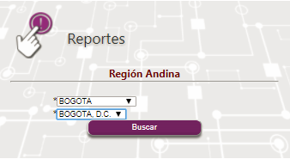

*Figura 29. Prototipo Pantalla búsqueda por departamento y municipio.*

Una vez diligenciando el departamento, en el campo municipio se presentará el listado de los municipios asociados al departamento ingresado, que tengan reportes pendientes y validados.

Una vez se haya seleccionado o diligenciado la información de ubicación que se desea consultar en Colombia, se solicita la consulta y el sistema me presenta la siguiente información:

**RESULTADO CONSULTA**:

* Mapa del municipio
* Reportes pendientes.
* Reportes validados con fotos pendientes.
* Reportes validados con información pendiente.
* Reportes que Ya no son Reportes.
* Reportes validados.

Durante la consulta específica se pueden realizar filtros de búsqueda por región, departamento, municipio y estado. Al filtrar por estado se ampliará la información de la búsqueda de acuerdo al estado seleccionado, el resultado de la consulta en el mapa se reflejará a nivel del municipio, también se puede ver a modo de información el resultado de la consulta con los siguientes datos:

* Región
* Departamento.
* Municipio.
* Número de Reportes pendientes.
* Reportes validados con fotos pendientes.
* Reportes validados con información pendiente.
* Reportes validados que Ya no son Reportes.
* Reportes validados.

Se visualiza la consulta de los Reportes pendientes, validados, validados pendientes por información y validados pendientes por fotos, ya no es un Reporteen el mapa del municipio, podré seleccionar alguno y ver su información resumida y por medio de ella, consultar el detalle del Reporte Blanco.

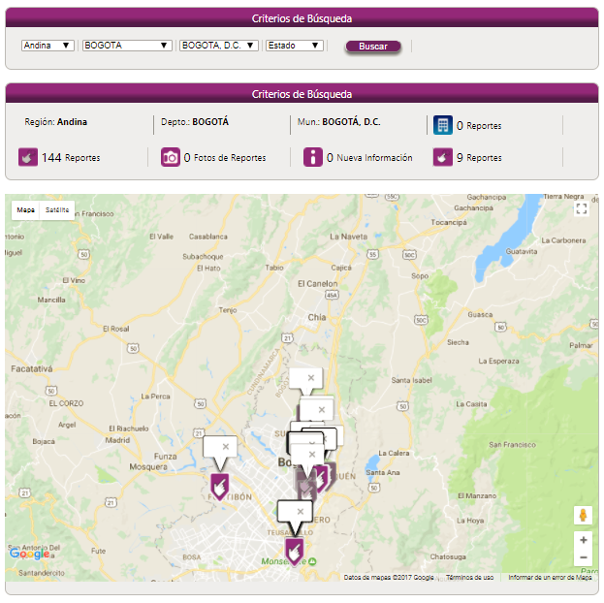

***Figura 30. Pantalla detalle búsqueda por municipio.***

* + 1. BÚSQUEDA POR PANEL

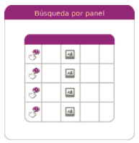

Figura 31. Buscada por panel.

Al seleccionar el gestor la opción “búsqueda por panel”, el sistema mostrará en pantalla el panel de búsqueda listado los Reportes reportados.

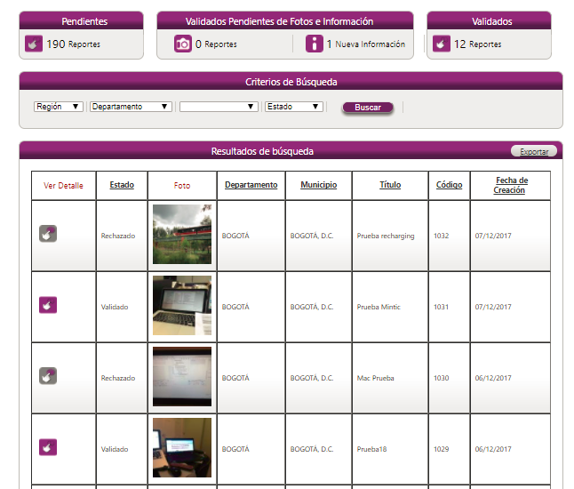

Figura 32. Pantalla de inicio usuario gestor.

Durante la consulta general se puede visualizar a modo informativo el resumen de los Reportes pendientes por validación presentando la siguiente información:

* Cantidad de Reportes.

Adicional a esto a modo informativo se puede visualizar la cantidad de reportes validados con:

* Cantidad de fotos pendientes por validar de Reportes.
* Cantidad de Reportes con nueva información pendiente por validar.
* Cantidad de Reportes validados.

En el panel se presenta para realizar la búsqueda por los siguientes filtros:

* Región
* Departamento
* Municipio
* Estado

Luego de seleccionar los criterios de búsqueda y la opción buscar el sistema despliega los resultados con la siguiente información:

* Ver detalle
* Estado
* Foto
* Departamento
* Municipio
* Título
* Código
* Fecha de creación.
  + - 1. ver detalle

Para visualizar o modificar los Reportes el usuario gestor ingresa por la opción ver detalle, la cual se clasifica de la siguiente manera:

 Al ingresar al detalle del Reporte pendiente, se muestra la información reportada por el ciudadano del Reporte Blanco, con las opciones de validar o rechazar que aparecerán frente a cada campo y que se debe diligenciar uno a uno al finalizar la selección de los campos que deseo validar o rechazar selecciono la opción publicar, para guardar el Reporte Blanco, como se muestra en la siguiente pantalla.

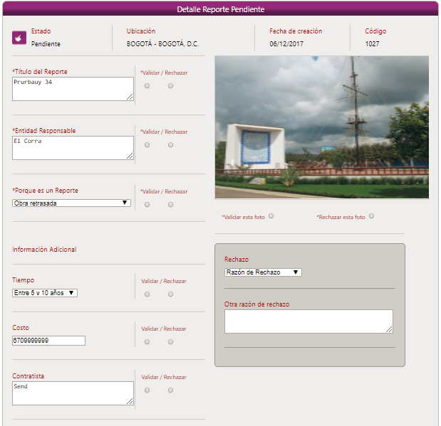

Figura 33. Detalle del Reporte Pendiente.

Nota: Cuando el gestor considere que la información no corresponde a un Repórtese seleccionará la razón de rechazo según la lista “Rechazo”.

En caso que exista más de una razón o una razón diferente a la mostrada en la lista “Rechazo” se puede diligenciar el campo “Otra razón de rechazo” indicando el porqué.

Al finalizar selecciono la opción No publicar, para guardar el Reporte Blanco.

 Al ingresar al detalle del Reporte validado, se muestra la información validada con las opciones de “Validar” o “Rechazar” inhabilitadas, para la información ya revisada; con la opción de modificar el contenido de la información del Reporte(Titulo del Reporte, Entidad Responsable, Porque es un Reporte e información adicional) y tiene la opción de marcar este Reporte como “ya no es un Reporte blanco” como se muestra en la siguiente pantalla:

c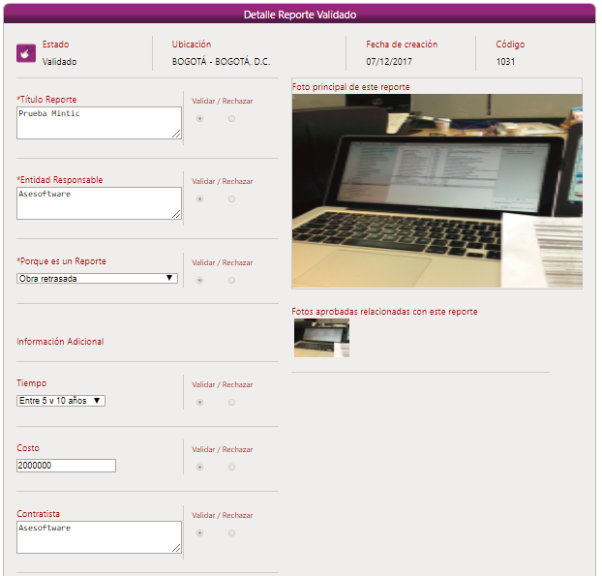

Figura 34. Detalle del Reporte validado.

Al ingresar al detalle del Reporte validado con información pendiente por validar, me muestra la información validada con las opciones de validar o rechazar inhabilitadas para la información ya revisada y con las opciones habilitadas de validar o rechazar para la información adicional pendiente por revisar, como se muestra en la siguiente pantalla:

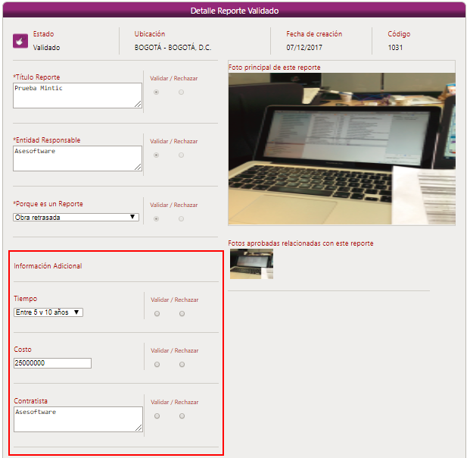

Figura 35. Detalle del Reporte validado con información pendiente por validar.

D:\OneDrive - Asesoftware S.A.S\Proyectos\Min Tic\Desarrollo\Fuentes\CO_529_DATOS_ABIERTOS_2017\YoCuidoLoPublico\LineaBase\ElefantesBlancos\Images\estilos_eb\icono_foto.png Al ingresar al detalle del Reporte validado con fotos pendientes por validar, me muestra el resumen del Reporte Blanco:

* Estado
* Ubicación
* Fecha de creación
* Código
* Título del Reporte
* Foto principal del Reporte
* Fotos relacionadas del Reporte

El sistema muestra la foto pendiente por validar dando las opciones de validar o rechazar esta foto, adicionalmente se puede seleccionar la foto validada como principal, seleccionando la opción establecer como principal, como se muestra en las siguientes pantallas:

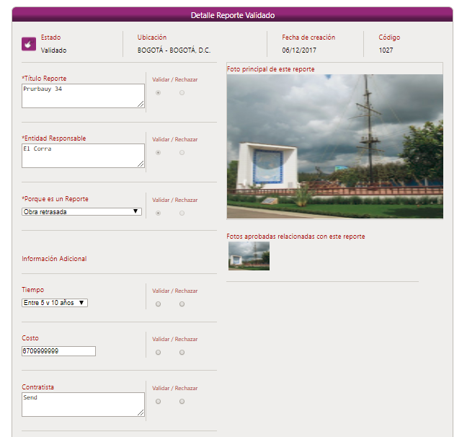

Figura 36. Detalle del Reporte validado con fotos pendientes por validar.

Nota: Cuando el gestor considere que la información no corresponde a un Repórtese seleccionará la razón de rechazo según la lista “Rechazo”.

En caso que exista más de una razón o una razón diferente a la mostrada en la lista “Rechazo” se puede diligenciar el campo “Otra razón de rechazo” indicando el porqué.

Al finalizar selecciono la opción No publicar, para guardar el Reporte Blanco.

 Al ingresar al detalle del Reporte validado que ya no es un Reporte Blanco, me muestra la información validada con las opciones de validar o rechazar inhabilitadas para la información ya revisada y con la opción de modificar el contenido de la información del Reporte, como se muestra en la siguiente pantalla:

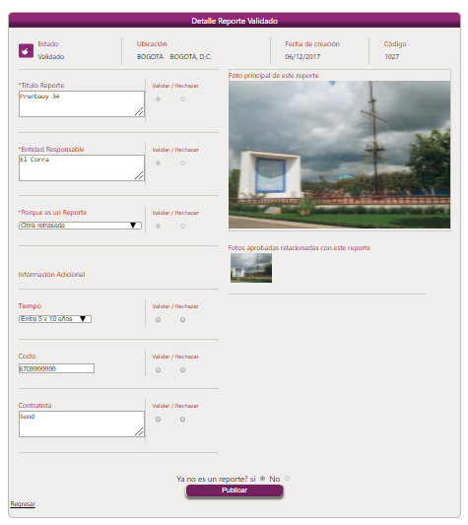

***Figura 37. Detalle del Reporte que Ya no es un Reporte Blanco.***

 Al ingresar al detalle del Reporte rechazado, me muestra la información rechazada con las opciones de validar o rechazar inhabilitadas para la información ya revisada, como se muestra en la siguiente pantalla:

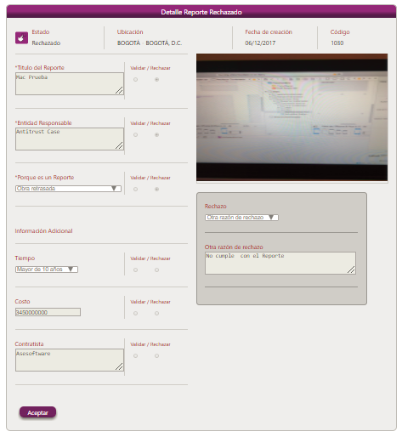

***Figura 38. Detalle del Reporte rechazado.***

1. MANUAL DE OPERACIÓN

E

l manual de operación hace referencia al modelo de Operación que se encuentra en el "Anexo 1 Modelo de operación" en la ruta : 24 – SOLUCIONES MOVILES 4 /03. Fase de Ejecución / 03. Implementación / 03. Manuales de Operación / 01. Funcionales.

1. TERMINOLOGÍA

* **Reporte Blanco:** Es una obra pública de construcción, mantenimiento o instalación de un bien inmueble, la cual tiene un impacto negativo para la comunidad debido a que ha sido abandonada o está inconclusa, sus costos superan los beneficios de su funcionamiento, no es utilizada, o su uso es diferente para aquel que fue creada.
* **Divipola:**Corresponde a un estándar de codificación de la división político-administrativa de Colombia que permite contar con un listado organizadodelos departamentos, municipios y centros poblados de Colombia.
* **Web Services:** Un servicio web (en inglés, Web services) es una tecnología que utiliza un conjunto de protocolos y estándares que sirven para intercambiar datos entre aplicaciones. Distintas aplicaciones de software desarrolladas en lenguajes de programación diferentes, y ejecutadas sobre cualquier plataforma, pueden utilizar los servicios web para intercambiar datos en [redes de ordenadores](http://es.wikipedia.org/wiki/Red_de_ordenadores) como [Internet](http://es.wikipedia.org/wiki/Internet). La [interoperabilidad](http://es.wikipedia.org/wiki/Interoperabilidad) se consigue mediante la adopción de [estándares abiertos](http://es.wikipedia.org/wiki/Est%C3%A1ndar_abierto). Las organizaciones [OASIS](http://es.wikipedia.org/wiki/OASIS_(organizaci%C3%B3n)) y [W3C](http://es.wikipedia.org/wiki/World_Wide_Web_Consortium) son los comités responsables de la arquitectura y reglamentación de los servicios Web. Para mejorar la interoperabilidad entre distintas implementaciones de servicios Web se ha creado el organismo [WS-I](http://es.wikipedia.org/wiki/WS-I), encargado de desarrollar diversos perfiles para definir de manera más exhaustiva estos estándares.
* **Código HTTP:** es el código retornado por el protocolo HTTP en respuesta a las peticiones realizadas.
* **.NET:** El nombre de dominio **.net** es un [dominio de nivel superior genérico](http://es.wikipedia.org/wiki/Dominio_de_nivel_superior_gen%C3%A9rico) (gTLD por sus siglas en inglés) utilizado en el Sistema de Nombres de Dominio de Internet.

1. ANEXOS
   1. ANEXO 1 - MODELO DE OPERACION

Documento GLFS2-SM4-MOP-Anexo1\_ModeloDeOperacion.docx Ubicación en Confluence: 24 – SOLUCIONES MOVILES 4 /03. Fase de Ejecución / 03. Implementación / 03. Manuales de Operacion / 01. Funcionales